Прокуратура Самарской области разъясняет: «Что необходимо знать водителю, если инспектор ДПС решил досмотреть транспортное средство?»
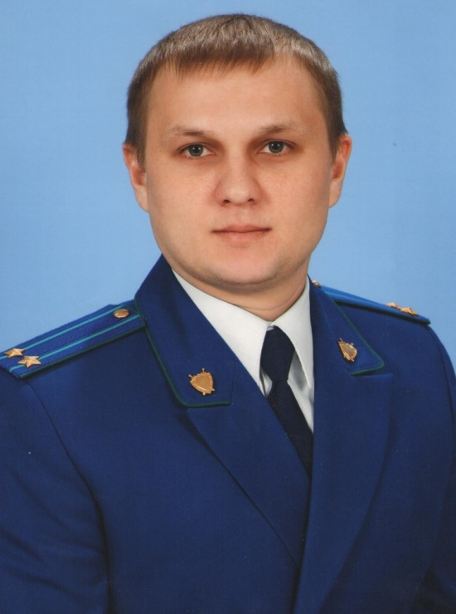
На вопрос отвечает начальник управления по надзору за исполнением федерального законодательства прокуратуры Самарской области Дмитрий Макаров.
Иногда после остановки транспортного средства и проверки документов инспектор ДПС предлагает водителю открыть багажник или двери автомобиля для проверки. Можно ли делать это без понятых, что уполномочен делать инспектор при досмотре? Для начала определимся, что же это такое? Понятие досмотра ТС дано в статье 27.9 КоАП РФ.
Досмотр транспортного средства любого вида - обследование транспортного средства, проводимое без нарушения его конструктивной целостности.
Пункт 202 административного регламента, утвержденного приказом МВД России от 23.08.2017 № 664, указывает, в каких случаях инспектор может провести досмотр автомобиля. В числе оснований для проведения осмотра указываются: проверка данных о наличии в машине оружия, взрывчатки, наркотиков, ядовитых или радиоактивных веществ; проверка данных о наличии орудий совершения административного правонарушения или предметов нарушения; задержание преступников и нарушителей, передвигающихся в автомобиле. Таким образом, перед проведением досмотра автомобиля инспектор должен озвучить основания для его проведения.
Обязательным условием проведения досмотра является наличие двух понятых либо видеофиксация должностным лицом процесса досмотра – об этом говорит пункт 203 административного регламента. Если инспектор предлагает «просто открыть багажник» без понятых, видеофиксации и протокола, его действия неправомерны, и водитель вправе отказать в этом.
Пункт 207 административного регламента уточняет, что «досмотр транспортного средства проводится после того, как водитель и пассажиры покинули салон автомобиля и за их поведением установлен контроль сотрудниками наряда».
По результатам досмотра обязательно составляется протокол, который, согласно пункту 212 административного регламента, подписывается «должностным лицом, его составившим, лицом, в отношении которого ведется производство по делу об административном правонарушении, и (или) лицом, во владении которого находится транспортное средство, подвергнутое досмотру, а также понятыми в случае их участия». При этом владелец машины вправе отказаться от подписания протокола – в этом случае в протокол будет внесена соответствующая запись. Однако инспектор все равно должен выдать водителю копию протокола досмотра.

Настоящее разъяснение законодательства подготовлено работником прокуратуры Самарской области во взаимодействии с участником просветительского проекта «Помощник прокурора» студентом 3 курса юридического факультета Тольяттинского государственного университета Айратом Кузяевым.
20.05.2019

